LA BELLE ET LE CLOCHARD

de W. JACKSON, C. GERONIMI et H. LUSKE
édité en DVD sous le label Disney
______________________________________________________________
Lady est un ravissant cocker, cadeau de noël de Jim Chéri à sa femme Darling. Choyée, entourée de l’affection de cette famille, son bonheur était parti pour durer. Mais en confiant leur maison à la tante Sarah au moment de la naissance de leur bébé, les époux Darling déclenchèrent un véritable enfer dans la vie de Lady. Flanquée de deux abominables chats sournois, la vieille dame rendait le jeune cocker responsable de tous les dégâts dans la maison. N’y tenant plus, elle lui acheta même une muselière et Lady, de peur, prit la fuite…

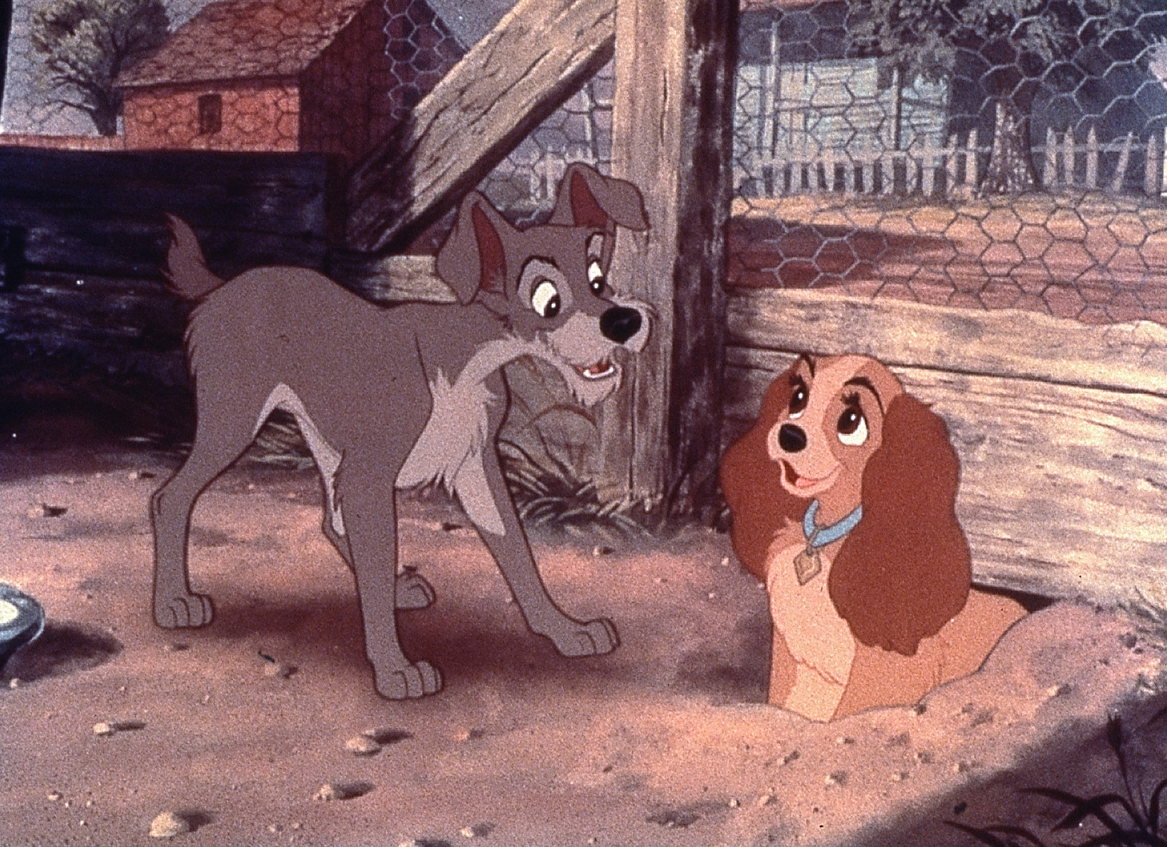

AVEC LES VOIX DE FICHE TECHNIQUE
Lady… Barbara Tissier co-réalisateurs… Wilfred Jackson,

Clochard… Guillaume Lebon … Hamilton Luske & Clyde Geronimi
Darling… Sophie Deschaumes scénaristes… Erdman Penner, Joe Rinaldi…
Jim Chéri… Michel Papineschi d'après le roman de… Ward Green
Tony… Gérard Rinaldi musique… Oliver Wallace
Joe… Gérard Hernandez année : 1955 /// durée : 1h15

BONUS DVD
* Présentation du film par Diane Disney Miller, fille de Walt Disney
* Reportage : Diane Disney Miller : Souvenirs de mon père
* Disneypedia : Les chiens et leurs maîtres
Format : 2.55 – 16x9
Langues : anglais et français en Dolby Digital 5.1
Sous-titres : anglais et français

